**ПРАВИТЕЛЬСТВО РОССИЙСКОЙ ФЕДЕРАЦИИ  
НАЦИОНАЛЬНЫЙ ИССЛЕДОВАТЕЛЬСКИЙ УНИВЕРСИТЕТ   
«ВЫСШАЯ ШКОЛА ЭКОНОМИКИ»**

Факультет компьютерных наук

Департамент программной инженерии

|  |  |
| --- | --- |
| СОГЛАСОВАНО  Старший преподаватель факультета компьютерных наук департамента Программной инженерии  _______________ Д.В. Пантюхин  «___» ____________ 2017 г. | УТВЕРЖДАЮ  Академический руководитель образовательной программы «Программная инженерия»  ________________ В.В. Шилов  «___» ____________2017 г. |
| |  |  | | --- | --- | | Подп. и дата |  | | Инв. № дубл. |  | | Взам. Инв. № |  | | Подп. и дата |  | | Инв. № подл. | RU.17701729.502840-01 51 01-1 | | **Программа распознавания рукописных букв латинского алфавита на основе нейронной сети**  **Программа и методика испытаний**  **ЛИСТ УТВЕРЖДЕНИЯ**  **RU.17701729.502840-01 51 01-1-ЛУ**  Исполнитель  Студент группы 162 ПИ  ___________/Кузнецов Д.С./  «___»__________2017 г.  **2017** | |  |

УТВЕРЖДЕН

RU.17701729.502840-01 51 01-1-ЛУ

|  |  |  |  |  |  |  |  |  |  |  |  |  |
| --- | --- | --- | --- | --- | --- | --- | --- | --- | --- | --- | --- | --- |
| |  |  | | --- | --- | | Подп. и дата |  | | Инв. № дубл. |  | | Взам. Инв. № |  | | Подп. и дата |  | | Инв. № подл. | RU.17701729.502840-01 51 01-1 | | **Программа распознавания рукописных букв латинского алфавита на основе нейронной сети**  **Программа и методика испытаний**  **RU.17701729.502840-01 51 01-1**  **Листов 14**    **2017** |  |

**Содержание**

1. ОБЪЕКТ ИСПЫТАНИЙ 3

1.1. Наименование 3

1.2. Область применения 3

2. ЦЕЛЬ ИСПЫТАНИЙ 4

3. ТРЕБОВАНИЯ К ПРОГРАММЕ 5

3.1. Требования к функциональным характеристикам 5

3.1.1. Требования к составу выполняемых функций 5

3.1.2. Требования к формату входных данных 5

3.1.3. Требования к формату выходных данных 5

3.2. Требования к интерфейсу 5

3.3. Требования к надежности 5

4. ТРЕБОВАНИЯ К ПРОГРАММНОЙ ДОКУМЕНТАЦИИ 6

4.1. Состав программной документации 6

4.2. Специальные требования к программной документации 6

5. Средства и порядок испытаний 7

5.1. Технические средства, используемые во время испытаний 7

5.2. Программные средства, используемые во время испытаний 7

5.3. Порядок проведения испытаний 7

5.4. Условия проведения испытаний 7

5.4.1. Климатические условия 7

5.4.2. Требования к персоналу 8

6. Методы испытаний 9

6.1. Подготовка к проведению испытаний 9

6.2. Испытания выполнения требований к программной документации 9

6.3. Испытание выполнения требований к интерфейсу 9

6.4. Испытание выполнения требований к функциональным характеристикам 11

6.5. Проверка требований к надежности 11

Приложение 1 13

ЛИСТ РЕГИСТРАЦИИ ИЗМЕНЕНИЙ 14

# ОБЪЕКТ ИСПЫТАНИЙ

## Наименование

«Программа распознавания рукописных букв латинского алфавита на основе нейронной сети».

## Область применения

Программа предназначена для определения нарисованной пользователем буквы от A до F латинского алфавита. Программа обучена на некотором входном маркированном множестве изображений (маркированным считается изображение, которому отождествлена латинская буква).

# ЦЕЛЬ ИСПЫТАНИЙ

Цель проведения испытаний - проверка соответствия характеристик разработанной программы функциональным требованиям и отдельным требованиям к надежности, изложенных в документе Техническое задание к данной программе.

# ТРЕБОВАНИЯ К ПРОГРАММЕ

* 1. **Требования к функциональным характеристикам**

### Требования к составу выполняемых функций

Программа должна обеспечивать возможность выполнения перечисленных ниже функций:

1. Создание пользовательских изображений 28x28 пикселов
2. Предоставление пользователю настроенной нейронной сети для распознавания латинских букв от A до F
3. Возможность использования нейронной сети с помощью графического интерфейса

### Требования к формату входных данных

Изображения 28х28 пикселов в формате jpg

### Требования к формату выходных данных

Символ, выведенный на экран, в формате «<буква>», где <буква> - наименование латинской буквы на изображении.

* 1. **Требования к интерфейсу**

1. Окно для создания изображений 28х28 пикселов
   1. Окно должно быть размеров 280х280 пикселов для удобства пользователя.
   2. Фон окна должен иметь цвет (255, 255, 255) в формате RGB.
   3. Движение мыши с зажатой левой клавишей пользователя должно отображать на окне линию соответствующую траектории перемещения указателя мыши. Цвет линии (0, 0, 0) в формате RGB с градацией серого.
2. Кнопка очистки окна изображений
3. Кнопка, запускающая процесс распознавания буквы на изображении.
4. Элемент графического интерфейса для вывода результата распознавания

## Требования к надежности

Для устойчивой работы программы требуется соблюдать ряд организационно-технических мер:

1. обеспечение бесперебойного питания технических устройств;
2. обеспечение регулярной проверки устройств и программного обеспечения на наличие сбоев и неполадок;
3. обеспечение использования лицензионного программного обеспечения.
4. **ТРЕБОВАНИЯ К ПРОГРАММНОЙ ДОКУМЕНТАЦИИ**
   1. **Состав программной документации**
5. «Модуль для Microsoft Visio визуализации и анализа сетей Петри». Техническое задание (ГОСТ 19.201 - 78);
6. «Модуль для Microsoft Visio визуализации и анализа сетей Петри». Пояснительная записка (ГОСТ 19.404 - 79);
7. «Модуль для Microsoft Visio визуализации и анализа сетей Петри». Руководство оператора (ГОСТ 19.505 - 79);
8. «Модуль для Microsoft Visio визуализации и анализа сетей Петри». Программа и методика испытаний (ГОСТ 19.301 - 79);
9. «Модуль для Microsoft Visio визуализации и анализа сетей Петри». Текст программы (ГОСТ 19.401 - 78).
   1. **Специальные требования к программной документации**
   2. вся документация сдается в печатном виде, при этом она должна быть подписана руководителем организации, утвердившей документ на разработку, руководителем разработки и исполнителем;
   3. вся документация также сдается в электронном виде в формате .pdf или .docx. в архиве формата .rar. Все документы перед защитой курсовой работы должны быть загружены в информационно-образовательную среду НИУ ВШЭ LMS (Learning management system) в личном кабинете во вкладке «Проекты» - «Курсовая работа».

# Средства и порядок испытаний

## Технические средства, используемые во время испытаний

Требуется компьютер с операционной системой Windows, обладающий следующими минимальными техническими характеристиками:

1. процессор 500 МГц;
2. 1024 Мб оперативной памяти;
3. 100 Мб свободного дискового пространства;
4. монитор с разрешением 1024х768 или выше.
5. Клавиатура
6. Мышь

## Программные средства, используемые во время испытаний

Программные средства:

1. Windows XP с пакетом обновления 3 (SP3) (32-разрядная), Windows Vista с пакетом обновления 1, Windows Server 2003 R2 с MSXML 6.0, Windows Server 2008 с пакетом обновления 2 (SP2) (32-разрядная или 64-разрядная), Windows 7 или более поздняя версия операционной системы (32-разрядные или 64-разрядные);
2. Microsoft .NET Framework 4.0 или более поздняя версия;
3. установленная лицензионная версия Microsoft Visual Studio 2010 или более поздняя версия.
4. Python 3.5
5. Предустановленный в python интерпретатор библиотеки: tensorflow 1.1.0, numpy 1.12.0, Pillow 4.1.1, Flask 0.12.1, pandas 0.20.1. Версии библиотек должны быть не ниже указанных.

## Порядок проведения испытаний

Испытания должны проводиться в следующем порядке:

* 1. проверка требований к программной документации;
  2. проверка требований к интерфесу;
  3. проверка требований к составу выполняемых функций;
  4. проверка требований к надежности.

## Условия проведения испытаний

### Климатические условия

Климатические условия эксплуатации, при которых должны обеспечиваться заданные характеристики, должны удовлетворять требованиям, предъявляемым к персональным компьютерам и компакт-дискам (CD) в части условий их эксплуатации.

Персональный компьютер предназначен для работы в закрытом отапливаемом помещении со стабильными климатическими условиями категории 4.1 согласно ГОСТ 15150-69 [11].

Для предотвращения повреждений компакт-диска (CD) и сохранения на нем записанной информации необходимо поддерживать следующие климатические условия:

* 1. влажность от 20% до 70%;
  2. температура от 5°C до 30°C;
  3. атмосферное давление — от 84 до 106,7 кПа (от 630 до 800 мм рт. ст)

### Требования к персоналу

Для распознавания собственных изображений оператор должен иметь базовые навыки пользования компьютером и опыт работы с MS Visual Studio.

Для обучения нейронной сети оператор должен иметь базовые навыки программирования на языке python 2.7, опыт разработки сверточных нейронных сетей или базовые знания о их структуре.

# Методы испытаний

Испытания представляют собой процесс проверки документации и программы на соответствие установленным в техническом задании требованиям.

## Подготовка к проведению испытаний

Перед проведением испытаний необходимо запустить программу с CD-диска.

Процесс запуска описан в документе «Руководство оператора» 3.1.

## Испытания выполнения требований к программной документации

Состав программной документации проверяется визуально, проверяется наличие всех подписей и наличие программной документации в системе LMS. Также визуально проверяется соответствие документации требованиям ГОСТ. Все документы удовлетворяют представленным требованиям.

## Испытание выполнения требований к интерфейсу

Визуальной проверкой кода программы убеждаемся, что окно для создания изображений имеет разрешение 280х280 пикселов. Так же убеждаемся, что фон элемента – White ( (255,255,255) в RGB) и цвет линии, описывающую образ создаваемых букв, - Black ( (0, 0, 0) в RGB). Движение мыши с зажатой клавишей описывает создает линию, описывающую траекторию перемещения.

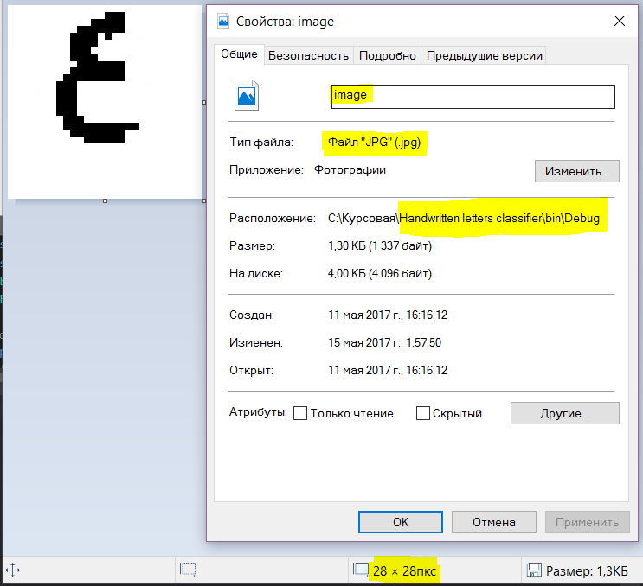Созданные в графическом интерфейсе изображения сохраняются по пути, определенном в переменной “path_to_image”. Значение по умолчанию “image.jpg”, значение относительно корневого каталога проекта - “/bin/Debug/image.jpg”. Создадим произвольное изображение и убедимся, что полученное изображение имеет разрешение 28х28 пикселов.

*Рисунок 1 – Проверка создаваемых изображений*

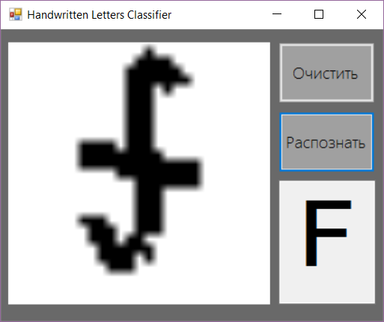Кнопки «Очистить», «Распознать» и окно вывода результата распознавания выполняют необходимые функции.

*Рисунок 2 – Проверка корректной работы элемента «Распознать» и окна вывода*

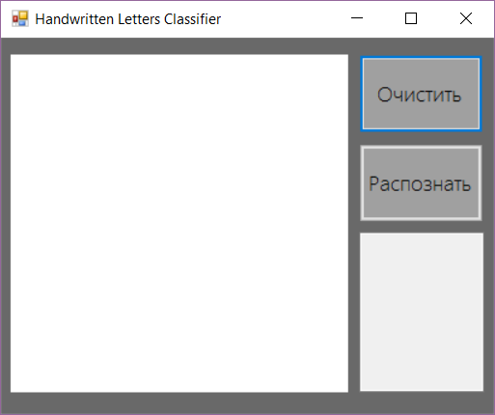

*Рисунок 3 – Проверка корректной работы элемента «Очистка»*

## Испытание выполнения требований к функциональным характеристикам

Испытания выполнения требований к функциональным характеристикам описаны в разделе 3 документа «Руководство оператора».

## Проверка требований к надежности

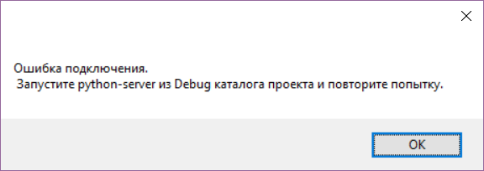После запуска процесса распознавания из графического интерфейса при отключенном локальном сервере программа выдает стабильно предупреждение оператору:

*Рисунок 4 – Предупреждение оператору*

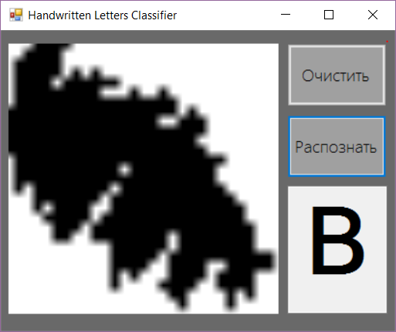Создание изображения любого характера в окне рисования не приводит к аварийному завершению программы. Нейронная сеть стабильно старается определить наиболее похожий на изображение образ из букв от A до F латинского алфавита

*Рисунок 5 – Попытка распознавания образов на произвольном изображении*

Следующая необычная, но возможная активность пользователя так же не приводит к аварийному завершению: очистка пустого холста, неоднократное распознавание одного и того же изображения, попытка изменения значения окна вывода распознавания, распознавание пустого холста, очистка холста во время распознавания образов на изображении.

**Приложение 1**

**Список используемой литературы**

1. ГОСТ 19.101-77 Виды программ и программных документов. //Единая система программной документации. – М.: ИПК Издательство стандартов, 2001.
2. ГОСТ 19.102-77 Стадии разработки. //Единая система программной документации. – М.: ИПК Издательство стандартов, 2001.
3. ГОСТ 19.103-77 Обозначения программ и программных документов. //Единая система программной документации. – М.: ИПК Издательство стандартов, 2001.
4. ГОСТ 19.105-78 Общие требования к программным документам. //Единая система программной документации. – М.: ИПК Издательство стандартов, 2001.
5. ГОСТ 19.106-78 Требования к программным документам, выполненным печатным способом. //Единая система программной документации. – М.: ИПК Издательство стандартов, 2001.
6. ГОСТ 19.201-78 Техническое задание. Требования к содержанию и оформлению. //Единая система программной документации. – М.: ИПК Издательство стандартов, 2001.
7. ГОСТ 19.604-78 Правила внесения изменений в программные документы, выполненные печатным способом. //Единая система программной документации. – М.: ИПК Издательство стандартов, 2001.
8. ГОСТ 19.301-79 Программа и методика испытаний. Требования к содержанию и оформлению. //Единая система программной документации. – М.: ИПК Издательство стандартов, 2001.
9. Статья «Методы оптимизации нейронных сетей», Павел Садовников [Электронный ресурс]//  
   URL: <https://habrahabr.ru/post/318970/> (Дата обращения: 09.05.2017, режим доступа: свободный).
10. Статья «Convolutional Neural Networks for Visual Recognition», Stanford University [Электронный ресурс]//

URL: <http://cs231n.github.io/convolutional-networks/> (Дата обращения: 09.05.2017, режим доступа: свободный).

1. ГОСТ 15150-69. Машины, приборы и другие технические   
   изделия: Исполнения для различных   
   климатических районов. Категории, условия   
   эксплуатации, хранения и транспортирования   
   в части воздействия климатических факторов   
   внешней среды. Дата введения 01.01.71 - Москва: Стандартинформ, 2006. - 60с.

**ЛИСТ РЕГИСТРАЦИИ ИЗМЕНЕНИЙ**

|  |  |  |  |  |  |  |  |  |  |
| --- | --- | --- | --- | --- | --- | --- | --- | --- | --- |
| Изм. | Номера листов (страниц) | | | | Всего листов (страниц) в документе | № документа | Входящий № сопроводительного документа и дата | Подпись | Дата |
| измененных | замененных | новых | аннулированных |
|  |  |  |  |  |  |  |  |  |  |
|  |  |  |  |  |  |  |  |  |  |
|  |  |  |  |  |  |  |  |  |  |
|  |  |  |  |  |  |  |  |  |  |
|  |  |  |  |  |  |  |  |  |  |
|  |  |  |  |  |  |  |  |  |  |
|  |  |  |  |  |  |  |  |  |  |
|  |  |  |  |  |  |  |  |  |  |
|  |  |  |  |  |  |  |  |  |  |
|  |  |  |  |  |  |  |  |  |  |
|  |  |  |  |  |  |  |  |  |  |
|  |  |  |  |  |  |  |  |  |  |
|  |  |  |  |  |  |  |  |  |  |
|  |  |  |  |  |  |  |  |  |  |
|  |  |  |  |  |  |  |  |  |  |
|  |  |  |  |  |  |  |  |  |  |
|  |  |  |  |  |  |  |  |  |  |
|  |  |  |  |  |  |  |  |  |  |
|  |  |  |  |  |  |  |  |  |  |
|  |  |  |  |  |  |  |  |  |  |
|  |  |  |  |  |  |  |  |  |  |
|  |  |  |  |  |  |  |  |  |  |
|  |  |  |  |  |  |  |  |  |  |
|  |  |  |  |  |  |  |  |  |  |
|  |  |  |  |  |  |  |  |  |  |